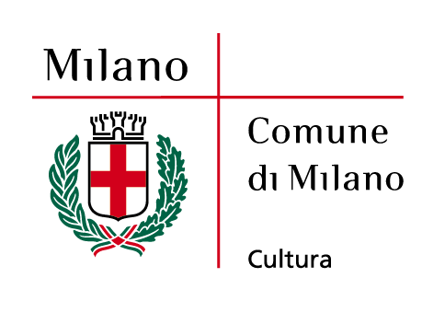

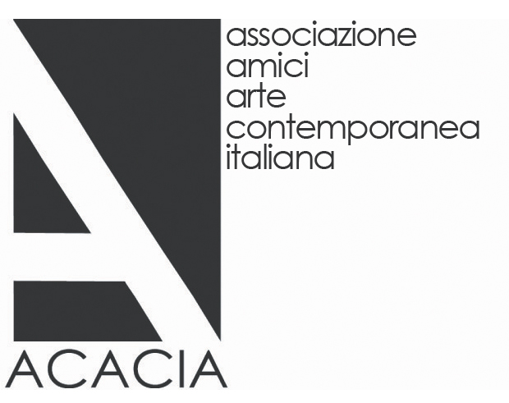

Libri d’artista dalla collezione Consolandi. 1919 – 2009
Palazzo Reale | Milano
24 marzo_23 maggio 2010 prorogata al 6 giugno

Milano, 25.5.2010 – In omaggio alla straordinaria figura di Paolo Consolandi, il Comune di Milano proroga la chiusura della mostra dal 23 maggio al 6 giugno 2010.

Per la prima volta Palazzo Reale a Milano espone una mostra dedicata ai libri d’artista.

Dal 24 Marzo al 6 giugno 2010 l’esposizione “Libri d’artista dalla collezione Consolandi. 1919–2009” presenta una selezione di volumi della preziosa collezione di libri d’artista che Paolo Consolandi ha costruito con pazienza e passione nel corso di una vita, a partire dagli anni Sessanta.

Una raccolta rara, serbata gelosamente e poco conosciuta dal grande pubblico, che si sviluppa dalle avanguardie storiche fino ai nostri giorni. Piccoli gioielli considerati quasi membri della famiglia che mai fino ad ora erano stati presentati al pubblico in un nucleo così composito.
Promossa dall’Assessorato alla Cultura del Comune di Milano, e prodotta da Palazzo Reale in collaborazione con Acacia, Associazione Amici Arte Contemporanea Italiana, la mostra, curata da Giorgio Maffei e Angela Vettese, presenta oltre 130 libri d’artista, realizzati nell’arco di novant’anni. Un percorso che si sviluppa dal libro di Fernand Léger e Blaise Cendrars del 1919 a quello di Sophie Calle del 2007 e di Sabrina Mezzaqui, ultima acquisizione del 2009.

“Portiamo in mostra volumi, unici o in tiratura limitata, che narrano non soltanto la storia del nostro Novecento con un punto di vista che spazia dalla scrittura all’immagine, dalla parola alla sua impaginazione creativa, ma rappresentano anche altro: la realizzazione di nuove forme e figure grafiche, di diversi materiali e contenuti”, spiega l’Assessore alla Cultura del Comune di Milano Massimiliano Finazzer Flory.

Con la mostra “Libri d’artista dalla collezione Consolandi. 1919–2009”, il Comune di Milano dedica alla collezione Consolandi un primo importante omaggio scegliendo di esporne la parte più peculiare e insolita. Tra le sue varie articolazioni, infatti, la più singolare è il filone che segue le edizioni di libri d’artista, concepiti cioè come volumi unici o in tiratura limitata. Non si tratta, quindi, di opere in cui l’artista è chiamato ad agire in quanto illustratore, ma di testimonianze di creatività piena e autonoma. L’autore ne decide la forma, la dimensione, i materiali e il contenuto figurale o astratto, indipendentemente dalle necessità del mercato editoriale e in grande autonomia anche rispetto ai meccanismi del mondo dell’arte che condizionano pittura e scultura.
Questa pratica ha una grande tradizione alle spalle, quella che parte dai codici miniati e arriva, all’inizio del Novecento, ai volumi dissacranti di collage surrealisti o a libri in cui l’artista ha declinato il suo stile in modo libero e pieno, con il solo vincolo della pagina, come nel caso di Joan Mirò e di Fernand Léger.

Nella seconda metà del Novecento, il libro d’artista è stato il mezzo espressivo dove si è espressa la più avanzata attitudine sperimentale delle avanguardie concettuali.
Molto spesso vi assume una particolare rilevanza l’aspetto materico, tale da rendere questi libri di aspetto simile ad un complesso assemblage. In altri casi l’artista riproduce disegni di suo pugno che nel complesso raccontano una vicenda (come per William Kentridge) o privilegia metodi formali quali la riproduzione di xerocopie volutamente standard (Alighiero Boetti e il suo “111”) o di pagine pubblicitarie fatte scegliere ad altri (Maurizio Cattelan e la rivista “Permanent Food”).
La mostra si sviluppa con un percorso sostanzialmente cronologico. Straordinarie opere tra cui brillano Léger, Mirò, Picasso, Max Ernst e le più mature prove del Futurismo. Quindi la stagione dell’Astrattismo e dell’Informale dove le presenze si fanno più numerose: Fontana, che opera nel territorio di confine tra libro e multiplo e Munari che assesta il definitivo colpo alla tradizionale leggibilità del libro. O ancora Burri che incontra la scrittura di Villa e Novelli che battaglia con la propria. Appena qualche esempio per il dopoguerra europeo con Arman, Alechinsky e Tàpies e subito la collezione rivela la sua vera vocazione verso la sperimentazione dei linguaggi: Warhol, Ruscha, On Kawara, Agnetti, Richter, LeWitt, Boltanski, Beuys, Boetti, Paolini, Gilbert&George e l’intera compagine degli artisti concettuali, minimal, fluxus e poveristi che dominano la scena per quasi un ventennio. Disarticolata, inevitabilmente, la raccolta degli anni Ottanta, così come dispersa in diversi linguaggi è stata la corrispondente pittura internazionale. Fino alla sezione contemporanea con i capolavori di oggi - Mezzaqui, Cattelan, Kiki Smith, Dzama, Kentridge, Hirst e tanti altri - che svela il disegno collezionistico di Paolo Consolandi e la sua ostinata volontà di inseguire le generazioni più recenti.

Un collezionismo parallelo a quello delle opere, una via complementare, un modo sottile e intimo per seguire il corso e le mutazioni dell'arte del Novecento.

Il catalogo Charta, con testi di Giorgio Maffei e Angela Vettese, che accompagna l’esposizione, racconta la storia di una passione straordinaria.

La mostra è realizzata con il contributo di VHERNIER Italian Jeweller by Passion e BANCA FINNAT.

TITOLO MOSTRA Libri d’artista dalla collezione Consolandi. 1919-2009
A CURA DI Giorgio Maffei e Angela Vettese
SEDE Palazzo Reale | Piazza Duomo 12 | Milano
APERTURA 24 marzo_23 maggio 2010 prorogata al 6 giugno 2010
CONFERENZA STAMPA martedì 23 marzo | ore 12 | Sala Conferenze Palazzo Reale
INAUGURAZIONE martedì 23 marzo | ore 18.30 (su invito)
ORARI lunedì, dalle ore 14,30 alle 19,30
martedì, mercoledì, venerdì e domenica dalle ore 9,30 alle 19,30
giovedì e sabato dalle ore 9.30 alle ore 22.30
INGRESSO gratuito
INFORMAZIONI www.comune.milano.it/palazzoreale
CATALOGO Edizioni Charta con testi di Giorgio Maffei e Angela Vettese

UFFICIO STAMPA MOSTRA
Irma Bianchi Comunicazione
Tel. 02 89404694 | 02 89400732
Fax 02 8356467
info@irmabianchi.it
Testi e foto scaricabili dal sito: www.irmabianchi.it

UFFICIO STAMPA CATALOGO
Edizioni Charta srl
Via della Moscova 27 | 20121 Milano
tel. 02 6598098 | 02 6598200
fax 02 6598577

UFFICIO STAMPA COMUNE DI MILANO
Francesca Cassani
tel. 02 88450177
francesca.cassani@comune.milano.it

